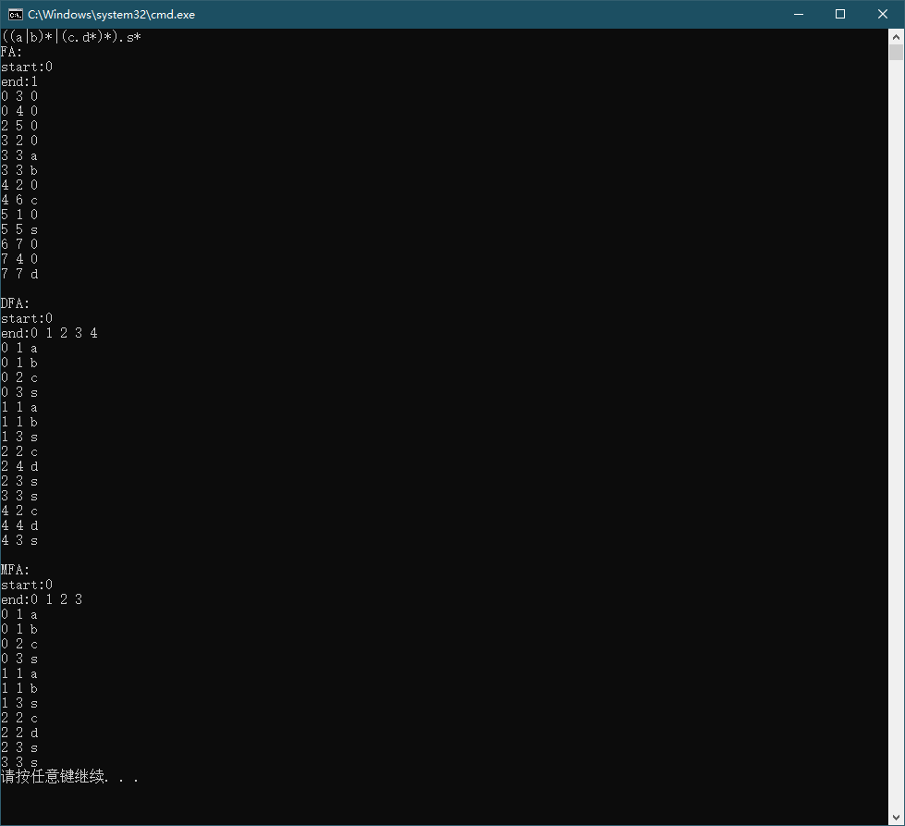

没做图形化界面。

start后代表开始集合

end后代表终止状态集合

0代表空边